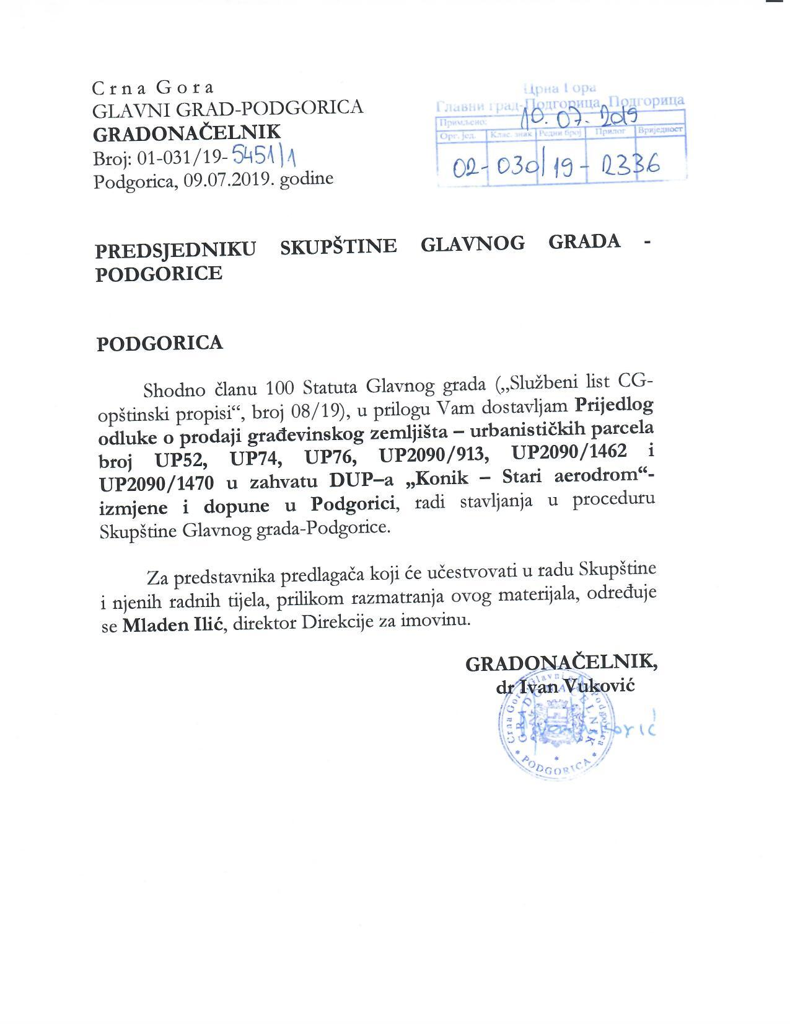

Na osnovu člana 29 stav 2, člana 34 stav 3 i člana 40 stav 1 Zakona o državnoj imovini (“Sl. list Crne Gore”, br. 21/09, 40/11), člana 38 stav 1 tačka 9 Zakona o lokalnoj samoupravi (“Sl. list CG”, br.02/18 i 34/19), člana 54 stav 1 tačka 12 Statuta Glavnog grada ( “Sl. list CG – opštinski propisi”, br. 08/19) i Odluke Vlade Crne Gore o davanju prethodne saglasnosti Glavnom gradu - Podgorica za otuđenje nepokretnosti, broj 07-2782 od 20.juna 2019. godine, Skupština Glavnog grada – Podgorice, na sjednici održanoj ________2019.godine, donijela je

### O D L U K U

**o prodaji građevinskog zemljišta – urbanističkih parcela broj UP52, UP74, UP76, UP2090/913, UP2090/1462 i UP2090/1470 u zahvatu DUP–a „Konik – Stari aerodrom“- izmjene i dopune u Podgorici**

**Član 1**

Prodaje se građevinsko zemljište u državnoj imovini, sa pravom raspolaganja Glavnog grada – Podgorice, u zahvatu DUP-a „Konik – Stari aerodrom“ – izmjene i dopune u Podgorici, označeno kao:

* urbanistička parcela broj UP52, površine 779m2, koju čini katastarska parcela broj 2090/1661 iz l.n.br. 3217 KO Podgorica III;
* urbanistička parcela broj UP74, površine 318m2, koju čini katastarska parcela broj 2090/1667 iz l.n.br. 3217 KO Podgorica III;
* urbanistička parcela broj UP76, površine 421m2, koju čini katastarska parcela broj 2090/1664 iz l.n.br. 3217 KO Podgorica III;
* urbanistička parcela broj UP2090/913, površine 282m2, koju čini katastarska parcela broj 2090/913 iz l.n.br. 3217 KO Podgorica III;
* urbanistička parcela broj UP2090/1462, površine 778m2, koju čini katastarska parcela broj 2090/1462 iz l.n.br. 3217 KO Podgorica III;
* urbanistička parcela broj UP2090/1470, površine 344m2, koju čini katastarska parcela broj 2090/1470 iz l.n.br. 3217 KO Podgorica III;

Na navedenim urbanističkim parcelama planirana je izgradnja objekata namjene porodično, odnosno višeporodično stanovanje.

**Član 2**

Minimalnacijena građevinskog zemljišta iz člana 1 ove odluke za UP 52 i UP2090/1462 iznosi 196,00 eura po 1m2, dok za ostale urbanističke parcele iznosi 188,00 eura po 1m2, shodno procjeni Komisije Direkcije za imovinu, za procjenu vrijednosti građevinskog zemljišta i objekata u imovini Glavnog grada –Podgorice, broj 13-460/18-237 od aprila 2019.godine.

**Član 3**

Prodaja zemljišta iz člana 1 ove odluke vršiće se na osnovu prikupljenih ponuda, po javnom pozivu koji će objaviti Direkcija za imovinu u jednom dnevnom listu i na internet stranici Glavnog grada – Podgorice.

**Član 4**

Ovlašćuje se Direkcija za imovinu da potpiše ugovor sa najpovoljnijim ponuđačem.

**Član 5**

O realizaciji ove odluke Gradonačelnik će informisati Skupštinu Glavnog grada, kroz godišnji izvještaj o radu.

**Član 6**

Sredstva ostvarena prodajom nepokretnosti iz člana 1 ove odluke, koristiće se za ulaganja u infrastrukturu i druge kapitalne investicije od značaja za Glavni grad*.*

**Član 7**

Ova odluka stupa na snagu danom objavljivanja u “Službenom listu Crne Gore – Opštinski propisi”.

Broj: 02–030/19–_______

Podgorica, ________2019.godine

**SKUPŠTINA GLAVNOG GRADA - PODGORICE**

**PREDSJEDNIK SKUPŠTINE,**

**dr Đorđe SUHIH**

### O b r a z l o ž e nj e

Pravni osnov za donošenje ove odluke sadržan je u članu 29 stav 2, članu 34 stav 3 i članu 40 stav 1 Zakona o državnoj imovini, kojim je propisano da nepokretnim i pokretnim stvarima i drugim dobrima u državnoj imovini, na kojima određena svojinska ovlašćenja vrši opština, raspolaže nadležni organ opštine u skladu sa ovim zakonom i statutom, da za otuđenje prethodno saglasnost daje Vlada, te da se prodaja i davanje u zakup stvari i drugih dobara u državnoj imovini vrši javnim nadmetanjem ili na osnovu prikupljenih ponuda, članu 38 stav 1 tačka 9 Zakona o lokalnoj samoupravi i članu 54 stav 1 tačka 12 Statuta Glavnog grada, kojima je propisano da Skupština raspolaže nepokretnom imovinom, osim u slučajevima otuđenja imovinskih prava na nepokretnostima neposrednom pogodbom, utvrđenim zakonom kojim se uređuje državna imovina.

Glavni grad Podgorica je u listu nepokretnosti broj 3217 KO Podgorica III, upisan kao subjekat prava raspolaganja na zemljištu označenom katastarskim parcelama iz člana 1 ove Odluke.

Shodno rješenju Uprave za nekretnine **–** Područna jedinica Podgorica, broj: 953-101-UP-2217/19 od 26.februara 2019.godine, navedene katastarske parcele čine urbanističke parcele, takođe bliže opisane u članu 1 ove Odluke, a koje se nalaze u zahvatu DUP–a „Konik – Stari aerodrom“ – izmjene i dopune u Podgorici.

Prema izjašnjenju Sekretarijata za planiranje prostora i održivi razvoj, br. 08-351/19-2801 od 08.maja 2019.godine, na ovim urbanističkim parcelama predviđene su izgradnje objekata namjene porodično, odnosno višeporodično stanovanje.

Procjenu vrijednosti predmetnog zemljišta za UP52 i UP2090/1462 iznosi 196,00 eura po 1m2, dok za ostale urbanističke parcele iznosi 188,00 eura po 1m2, shodno procjeni Komisije Direkcije za imovinu, za procjenu vrijednosti građ.zemljišta i objekata u imovini Glavnog grada – Podgorice, u skladu sa ovlašćenjima iz člana 43 stav 2 Zakona o državnoj imovini i i člana 33 stav 2 Statuta Glavnog grada

Na traženje Glavnog grada, Vlada Crne Gore je, na sjednici održanoj ...........2019.godine, donijela Odluku o davanju prethodne saglasnosti Glavnom gradu Podgorica za otuđenje predmetnih nepokretnosti.

Prodaja će se izvršiti prikupljanjem ponuda, na osnovu javnog poziva koji će objaviti Direkcija za imovinu, nakon stupanja na snagu ove odluke.

O realizaciji ove odluke Gradonačelnik će informisati Skupštinu Glavnog grada, kroz godišnji izvještaj o radu.

Sredstva ostvarena prodajom koristiće se u skladu sa članom 23 stav 1 Zakona o državnoj imovini, za ulaganja u infrastrukturu i druge kapitalne investicije od značaja za Glavni grad.

Na osnovu navedenog, predlaže se Skupštini da donese Odluku o prodaji građevinskog zemljišta **–** urbanističkih parcela br. UP52, UP74, UP76, UP2090/913, UP2090/1462 i UP2090/1470 u zahvatu DUP–a „Konik – Stari aerodrom“- izmjene i dopune u Podgorici